«Лето – это маленькая страна»

Закончился учебный год со всеми его радостями и трудностями. А лето – это чудесная пора! Время отдохнуть от учебных занятий, набраться новых сил, впечатлений и хорошего настроения. Лето – это своего рода мостик между завершившимся учебным годом и предстоящим. Летний лагерь - место интересного времяпровождения, свободного общения с друзьями, педагогами, которые их понимают, участвуют вместе с ними в различных мероприятиях, не требуют от них невыполнимого и не ставят оценок.
В нашей школе лагерь «Улыбка» существует давно. Приоритетные направления: оздоровительная, образовательная и развлекательная деятельности — пребывание на свежем воздухе, проведение оздоровительных, спортивных, культурно-массовых мероприятий, организация экскурсий, занятий по интересам. Вот и этим летом наша школа распахнула двери для 35 ребятишек, превратилась в маленькую страну со своими заботами, проблемами и радостями. Работа сразу закипела, как в муравейнике. Каждое утро день начинается с веселой зарядки, а затем детей ждут интересные викторины, путешествия по родному селу, спортивные эстафеты, в которых они с азартом и большим желанием принимают участие. Показали мастерство в спортивных соревнованиях Есауленко Б., Кудрявец Н., Рыбкин Е., Крот М., Гончаренко Р.; артистизм в импровизированных концертах проявили Хамленко О., Луценко М., Смаглюк Е., Шарапова М., Мирошниченко В., Гриценко М.. Работа в лагере нацелена на то, чтобы ребёнок отдохнул, набрался ярких впечатлений. Сопутствует оздоровлению замечательная погода, отличное питание, которое обеспечивают повара – Ткаченко Е.В. , Луценко К.Р., внимательное отношение медработника –Подорвановой М.Н.. Гостеприимно распахнули свои двери сельская библиотека и Дом культуры. С интересом восприняли дети викторину, посвященную Году экологии, проведенную библиотекарем Крот С.В.; с большим удовольствием приняли участие в мероприятии к Дню России, которое организовала для них работник СДК Пидоря Л.С..
Впереди еще неделя интересного и весёлого времени. Надеемся, что эта смена в лагере «Улыбка» запомнится нашим ребятишкам надолго.

Воспитатель ПЛДП «Улыбка»
МБОУ СОШ №8 с.Николаевка
Сюсюра А.А.
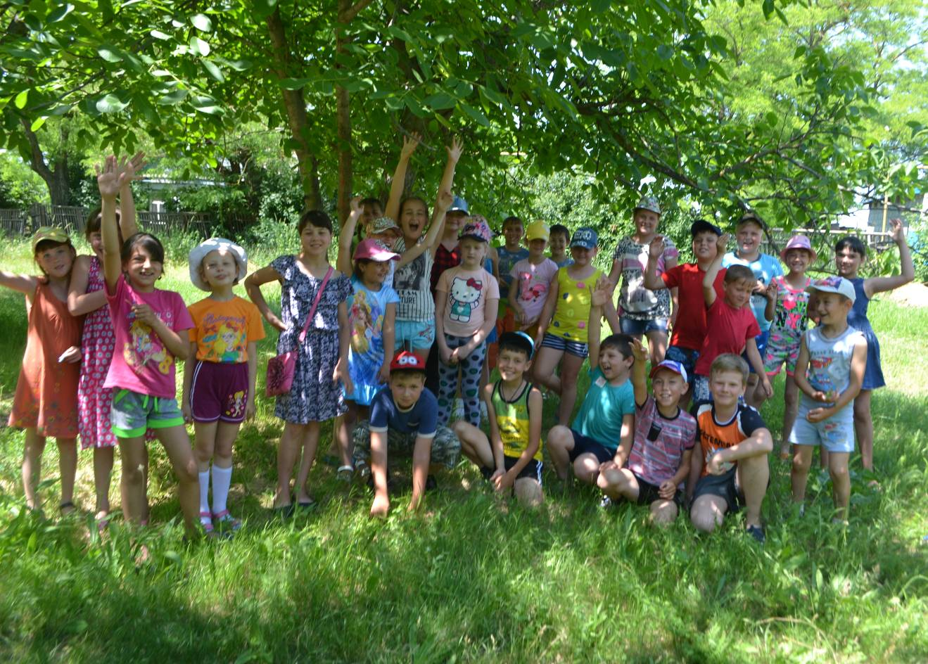

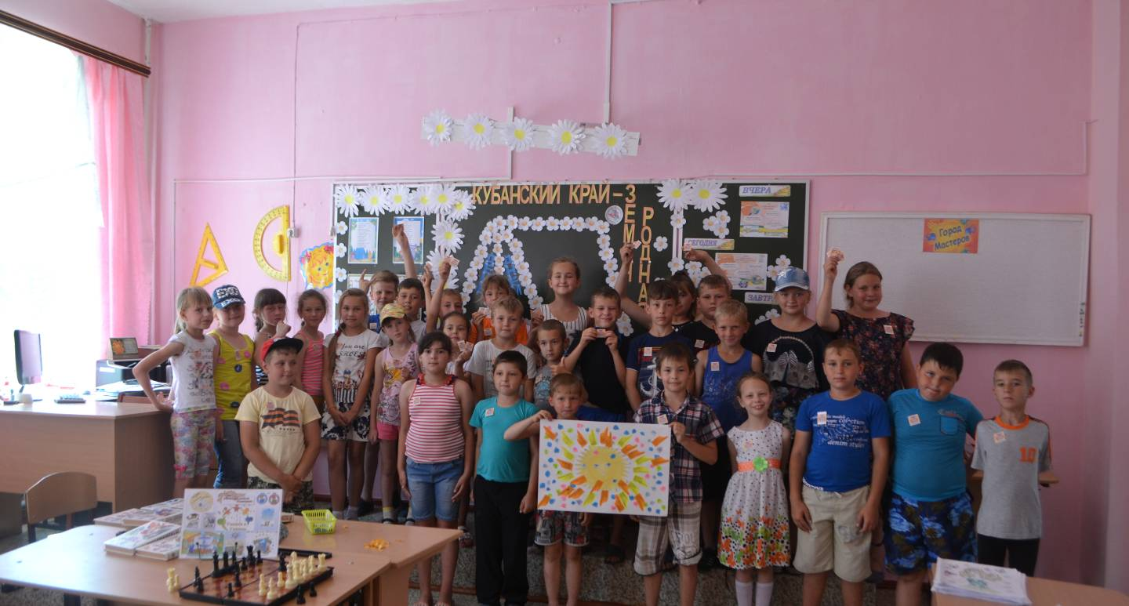
Экскурсия «Родное село Николаевка»

Познавательная игра «САМЫЙ УМНЫЙ»
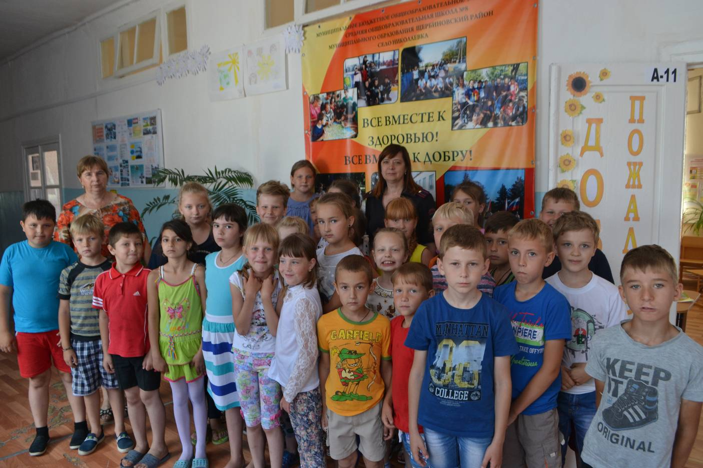

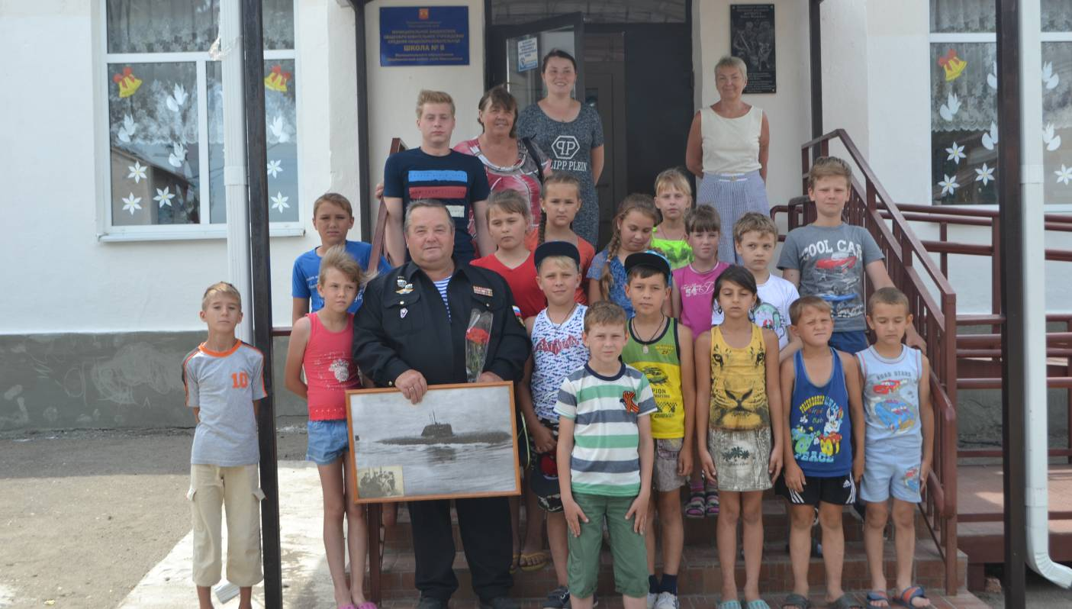
Час безопасности «ДОБРАЯ ДОРОГА ДЕТСТВА»

Встреча «Эхо далёкой войны…»

